Федеральное агентство связи

Ордена Трудового Красного Знамени федеральное государственное бюджетное образовательное учреждение высшего образования «Московский технический университет связи и информатики»

Лабораторные работы по дисциплине

«Кроссплатформенные технологии программирования»

Выполнила: студентка 2 курса

группы БСТ1702

Артемова П.

Вариант №1

Москва

2019

Лабораторная работа №3

«Основы языка Python.Установка и запуск веб-фреймворка django. Исследование административного интерфейса django»

Выполнено в IDLE Python 2.7

**Задание №1**

Вывести в командную строку Hello,world!

**Код программы:**

print "Hello, world!"

**Результат работы программы:**

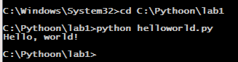

**Задание №2**

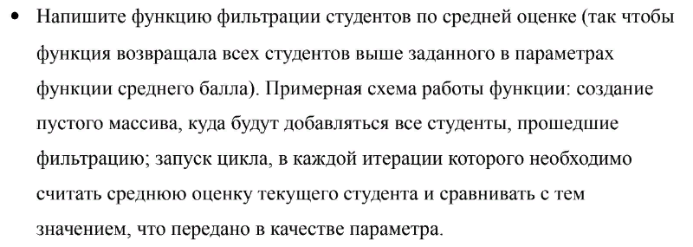

**Код программы:**

#coding:utf-8

groupmates=[#создаем студентов

{

"name":u"Олеся",

"group":"17-02",

"age":19,

"marks":[5,5,5,5,5]

},

{

"name":u"Екатерина",

"group":"17-02",

"age":19,

"marks":[5,5,5,5,4]

},

{

"name":u"Настя",

"group":"17-03",

"age":20,

"marks":[3,4,5,3,5]

},

{

"name":u"Саша",

"group":"17-01",

"age":20,

"marks":[4,5,5,3,3]

},

{

"name":u"Родин",

"group":"17-02",

"age":22,

"marks":[2,2,2,3,2]

},

]

def print_students(students):

print u"Имя студента".ljust(15), \

u"Группа".ljust(8), \

u"Возраст".ljust(8), \

u"Оценки".ljust(20)

for student in students:

print\

student["name"].ljust(15), \

student["group"].ljust(8), \

str(student["age"]).ljust(8), \

str(student["marks"]).ljust(20)

print "\n"

print_students(groupmates)

def filter_students(students):#функция фильтрации студентов по средней оценке

print u"Введите среднюю оценку:"

sr=int(raw_input())

Students=[]#создаем пустой массив

print u"Список студентов, удовлетворяющих условию средней оценки"

for student in students:#запуск цикла, в котором считаем оценку

l=len(student["marks"])

s=sum(student["marks"])

if (s/l)>=sr:#сравниваем значение с тем,что передано в качестве параметра

Students.append(student)

print_students(Students)

filter_students(groupmates)

**Код программы:**

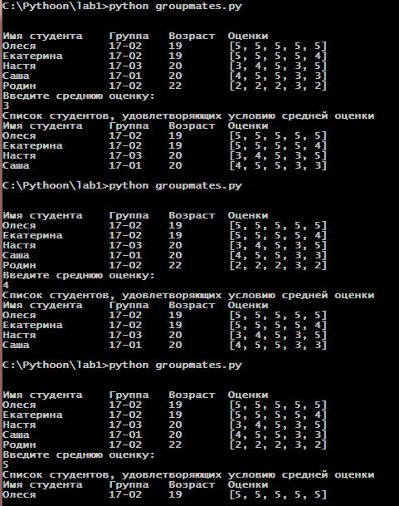

**Задание №3**

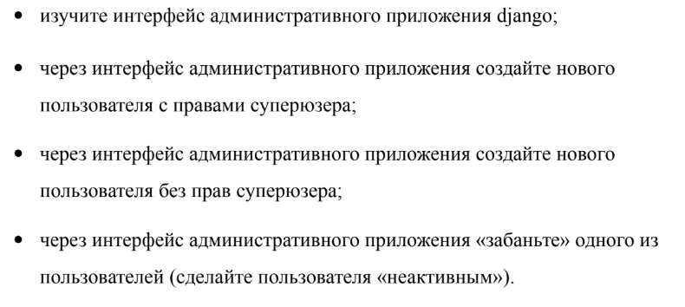

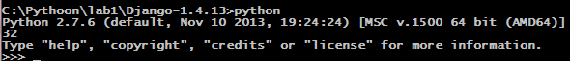

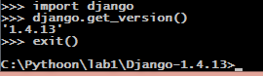

Запуск сервера

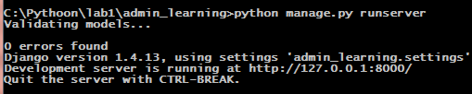

Если все правильно сделано, то сервер работает

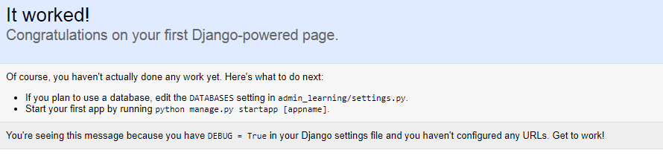

Создаем логин, пароль суперпользователя

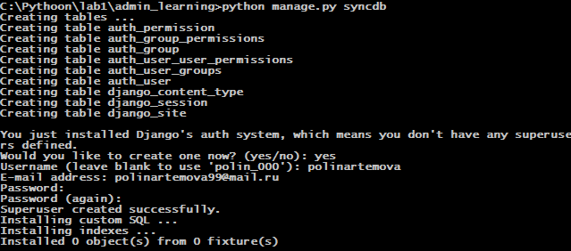

Вход на наш сайт

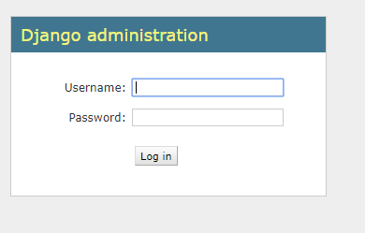

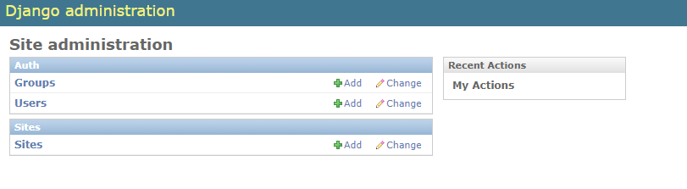

Добавляем пользователей

С правами суперпользователя

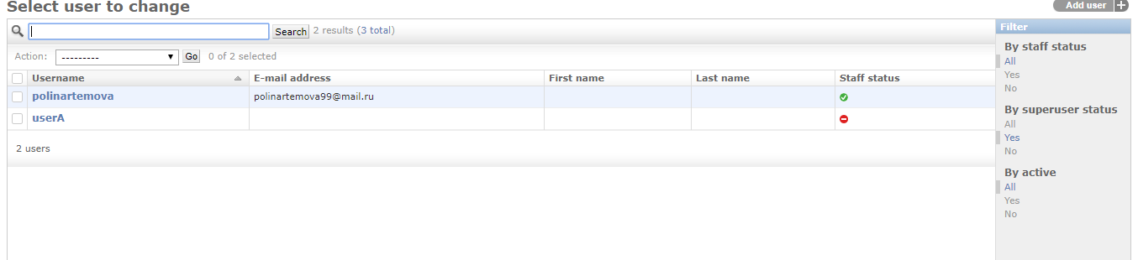

Без прав суперпользователя и неактивный

